Қосымша
Қамқоршылық кеңестерінің жұмысы туралы
АҚПАРАТ
№ | Аудан/ қала | Білім беру ұйымының атауы | Кеңес отырысының өткізілген уақыты (хаттама номері) | Күн тәртібінде қаралаған мәселелер (тоқсан сайын) | Хаттамалардың  көшірмелері (скан.нұсқа) | Сілтеме  (интернет ресурстары бойынша сілтемесі)
 | Ақтөбе облысы  Алға ауданы  Бестамақ ауылы | «Ақтөбе облысының білім басқармасы  Алға ауданының  білім бөлімі» ММ  «Бестамақ  орта мектебі» КММ | 31.10.2023ж  Хаттама №2 | 1. Қамқоршылық кеңесінің мүшелерінің қамқоршылық кеңесін қайта құрып, төрағасын сайлау.  2. Қамқоршылық кеңес мүшелерінің міндеттерімен таныстыру және жұмыс жосспарын бекіту.  Алғашқы сөз алған мектеп директоры А.Истегулова Қамқоршылық кеңесі отырысының күн тәртібімен таныстырып, қамқоршылық құрамына кімдер ену керектігін, олардың міндеттеріне тоқталды. Алға аудандық білім бөлімінің бұйрығына сәйкес мектебіміздің Қамқоршылық кеңесі құрамына төмендегі тұлғалар ұсынылды: | 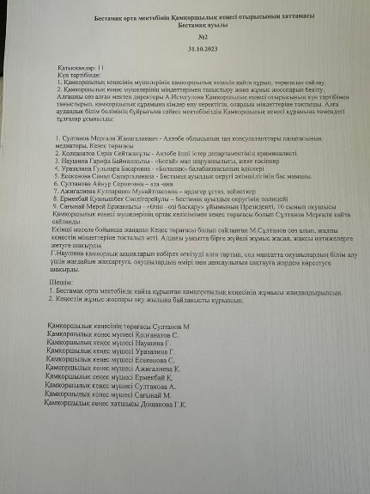 | https://bestamak.edu.kz/kz/k-mk-rshylyk-e-es/122-khattama-2
 |  |  | 28.12.2023 ж  Хаттама №3 | - Білім беру ұйымы басшысының қайырымдылық көмек құралдарын пайдалану және олардың қозғалысы жөніндегі қызметі туралы есебі.  - Қамқоршылық кеңестің атқарылған жартыжылдық есебі. | 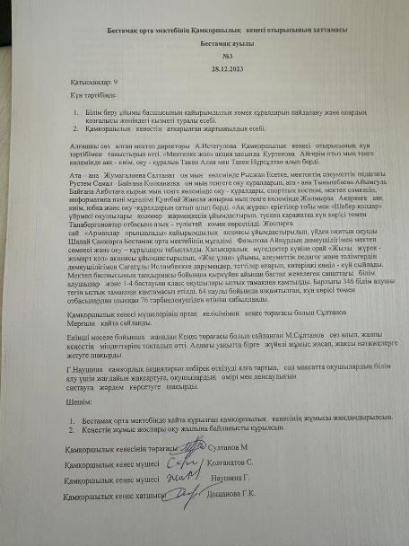 | https://bestamak.edu.kz/kz/k-mk-rshylyk-e-es/123-khattama-3
 |  |  | 28.12.2023ж Хаттама №4 | - Білім беру ұйымы басшысының қайырымдылық көмек құралдарын пайдалану және олардың қозғалысы жөніндегі қызметі туралы есебі.  - Қамқоршылық кеңестің атқарылған І жартыжылдық есебі. | 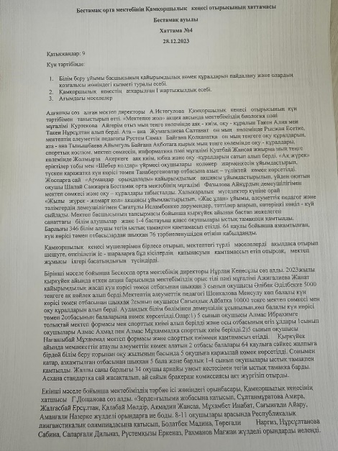  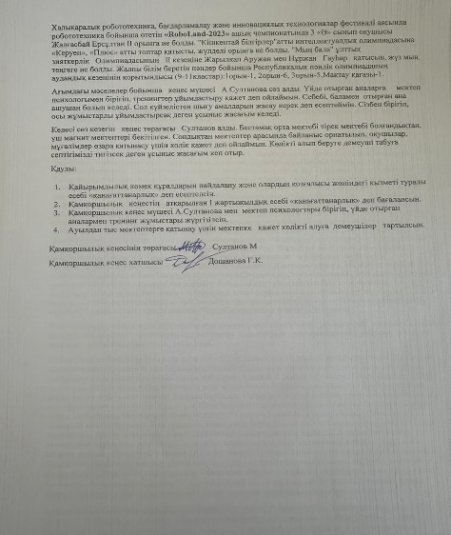 | https://bestamak.edu.kz/kz/k-mk-rshylyk-e-es/126-khattama-4
 |  |  | 29.03.2024ж №6 хаттама | 1. Білім алушылардың ішкі тәртәп Ережесінің сақталуы (мектеп формасының сақталуы, білім беру ұйымдарына алып кіруге тыйым салынған заттарға жүргізілген рейдтердің қорытындысы)  2. Оқушылардың ыстық тамақпен қамтылуы  3. Үйірмелердің жүргізілуі | 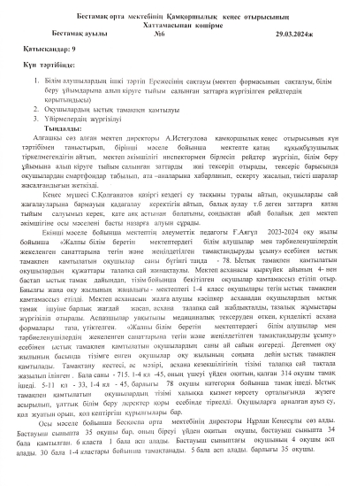 | https://cloud.mail.ru/public/Tx5x/g9bPF1ULS/ACE%20Scanner_2024_06_21(1)%20(2)%20(1).pdf
 |  |  | 21.05.2024ж №7 хаттама | 1. Білім беру басшысының есебі, (мектеп директоры А.Истегулова)  2. Оқу жылының қорытындысы  3. Ағымдағы мәселелер | 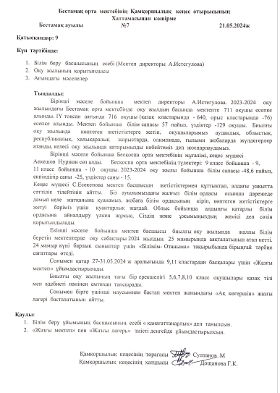 | https://cloud.mail.ru/public/Tx5x/g9bPF1ULS/ACE%20Scanner_2024_06_21(1)%20(1).pdf
 |  |  | 06.06.2024ж №8 хаттама | «Қазақстан халқына» қоғамдық қоры Наурыз мерекесі аясында өтетін «Қайырылымдық» күніне орай, балалардың жазғы демалысын қамтамасыз ету мақсатында «QH Жаздық жолдама – 2024» қайырылымдық жобасы бойынша мектебіміздің 9 оқышысын ұсыну. | 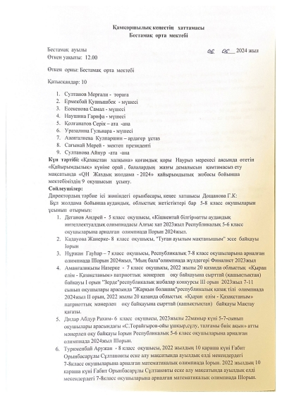  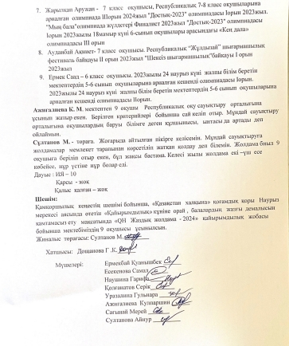 | https://cloud.mail.ru/public/Tx5x/g9bPF1ULS/%D0%91%D0%B5%D1%81%D1%82%D0%B0%D0%BC%D0%B0%D2%9B%20%D0%9E%D0%9C%20%D2%9A%D0%B0%D0%BC%D2%9B%D0%BE%D1%80%D1%88%D1%8B%D0%BB%D1%8B%D2%9B%20%D0%9A%D0%B5%D2%A3%D0%B5%D1%81%20%D1%85%D0%B0%D1%82%D1%82%D0%BF%D0%BC%D0%B0%D1%81%D1%8B.pdf

